**Scrape爬取美剧天堂前100最新**

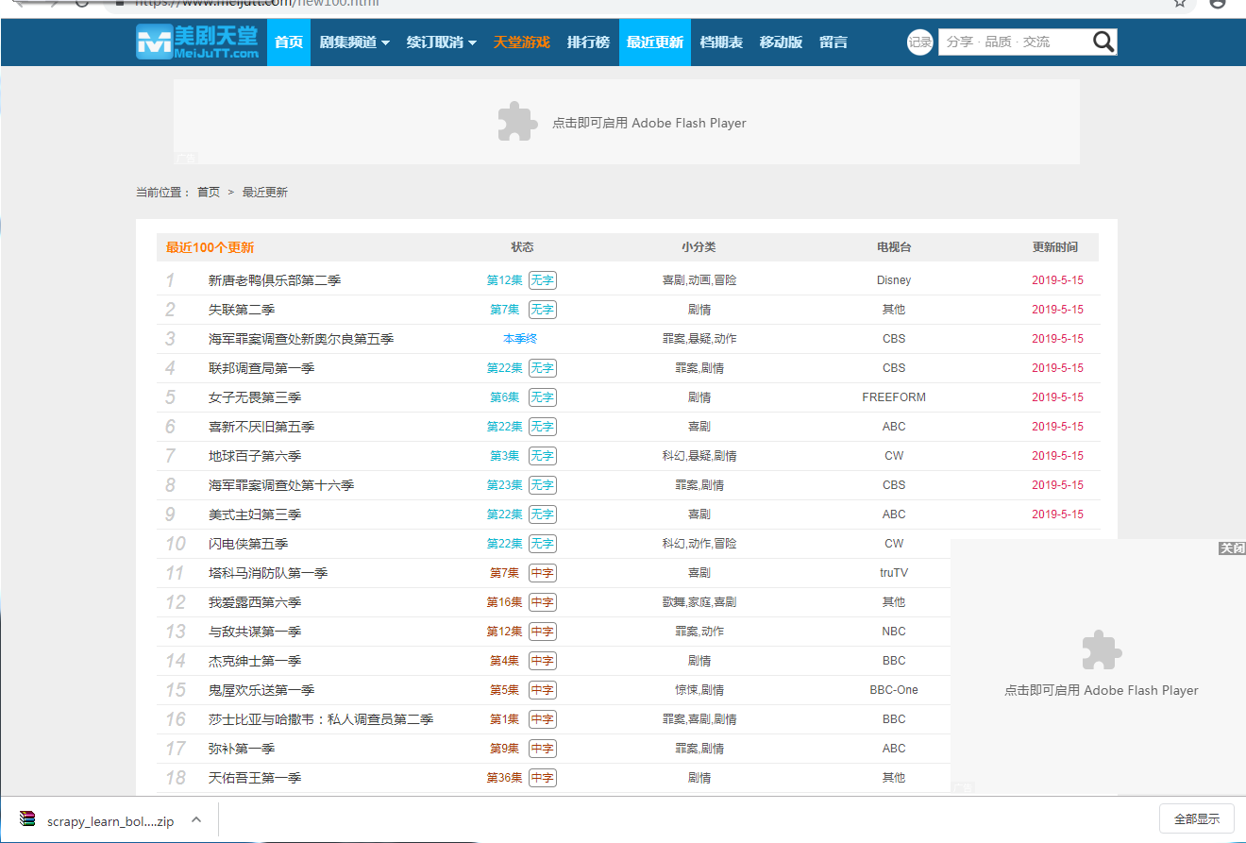

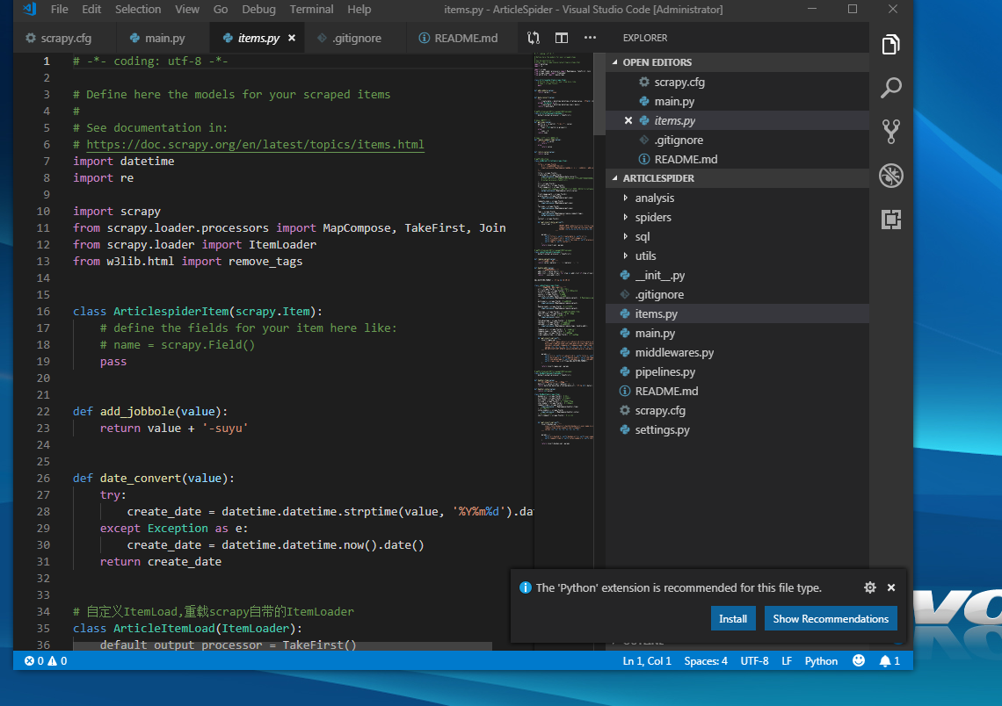

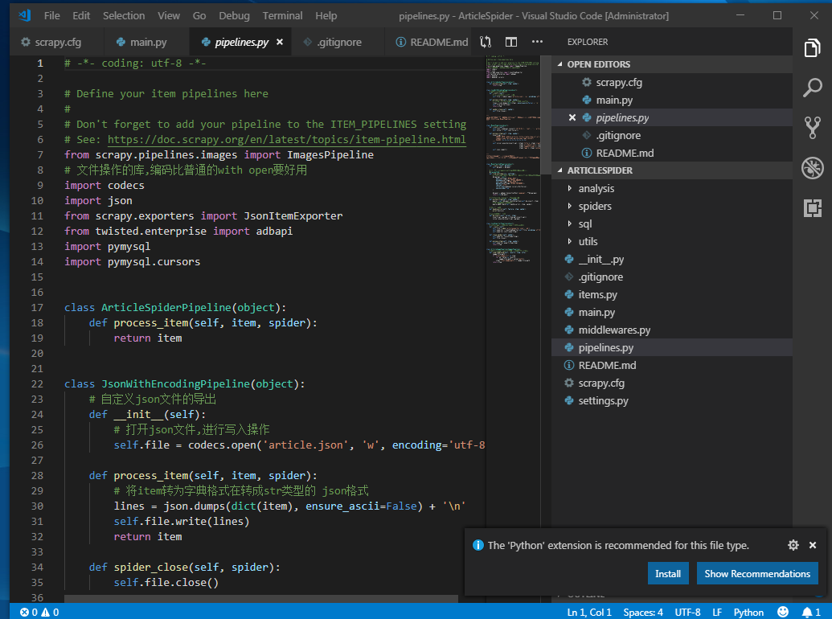

* scrapy.cfg  项目的配置信息，主要为Scrapy命令行工具提供一个基础的配置信息。（真正爬虫相关的配置信息在settings.py文件中）
* items.py    设置数据存储模板，用于结构化数据，如：Django的Model
* pipelines    数据处理行为，如：一般结构化的数据持久化
* settings.py 配置文件，如：递归的层数、并发数，延迟下载等
* spiders      爬虫目录，如：创建文件，编写爬虫规则

